QGIS – Datatyper, dataplacering og Geoprocessing

Beskrivelse
Når man arbejder i et GIS er det vigtigt at forstå de datatyper man kan støde ind i samt placeringen af datatyper og hvad der er vigtigt at huske sig selv på når man arbejder med nogle typer af data. Fordele/ulemper og begrænsninger. ”Hvilket værktøj bør jeg bruge?” er et spørgsmål du kommer til at stille dig selv, her er en vejledning i hvad hvilke værktøjer gør og hvorfor, samt hvilke matematiske begrænsninger og muligheder de forskellige værktøjer giver brugeren.

Vejledning – Datatyper

Hvad | Hvorfor
Raster | Fx billeder, data er lagret på celle basis som en værdi, typisk Hexadecimal (ikke direkte menneskelig læselig værdi)  Godt:  - Kan komprimeres utroligt meget, hvilket betyder at formattet egner sig til at blive sendt over netværksforbindelser.  - Kan komprimeres i ”Pyramider” når det er sendt til computeren, hvilket gør at det kan tegnes hurtigt på skærmen og zoom funktionaliteten er hurtig. Dette gør også at analyser kører hurtigere da man kan udelukke dele af rasteret.  - Andre data formater kan konverteres til raster og sendes hurtigt over netværket, en server kan så oversætte frem og tilbage, denne løsning ses typisk i WebGIS løsninger.  Dårligt:  - Kun en værdi kan tildeles en celle. (største ulempe).  - Opløsningen/nøjagtigheden af datasættet er direkte afhængig af antallet af celler derfor bliver billeder slørede når man zoomer for langt ind. På nyere ortofotos er opløseligheden (GSD) ca. mellem 12cm og 40cm.  - Ændrer man en celle værdi forvrænger man hele kortet. | 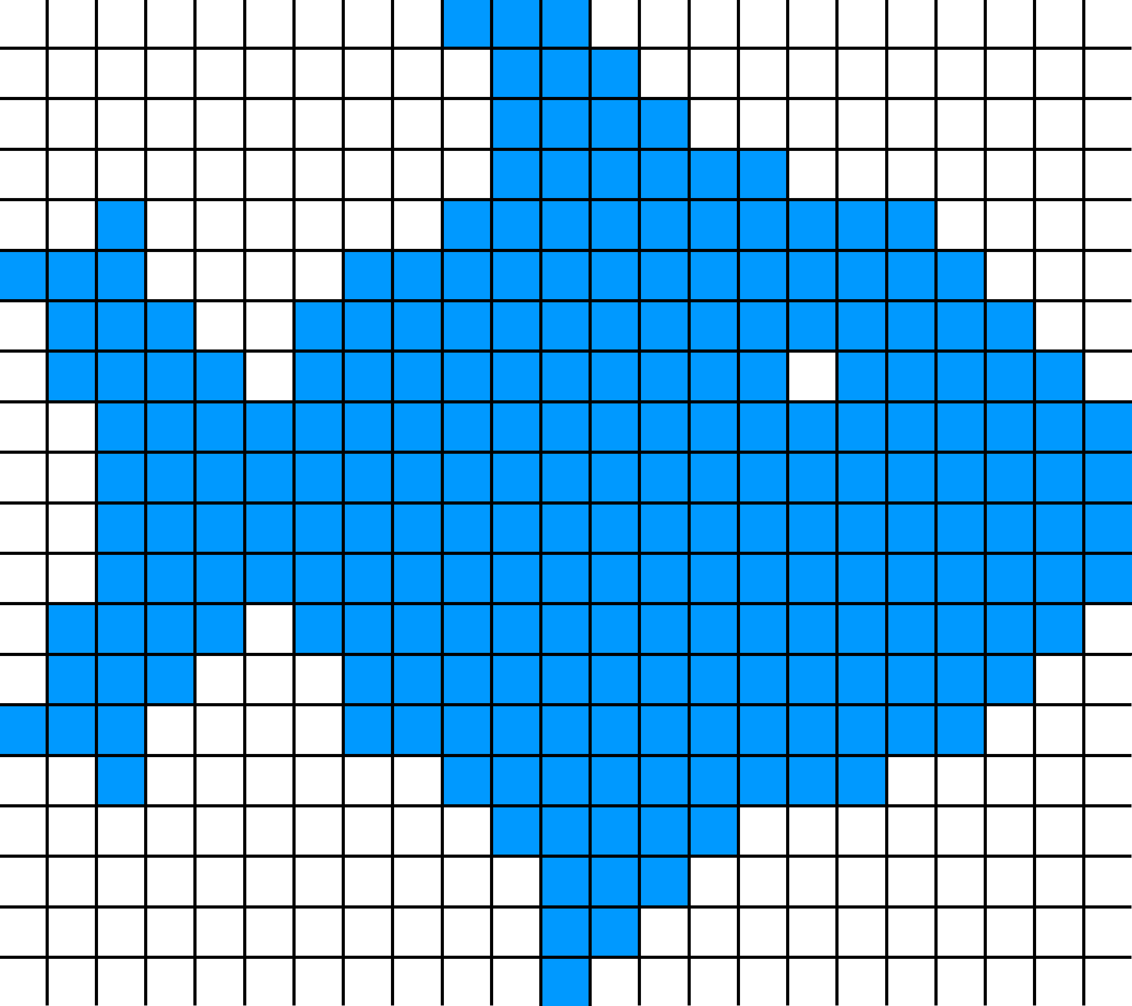  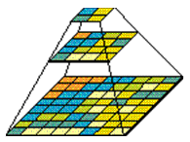
Vektor | Vektorer er punkter med attributter/informationer.  Polygoner, linjer og punkter er alt sammen defineret af punkter med attributter der fortæller computeren hvilke punkter der er del af samme feature.  Et punkt består af 1 punkt og har ingen størrelse/areal men et koordinat der stedfæster det. Flere punkter kan godt dele attributter.  En linje består af 2 punkter der defineret enderne af linjen, en linje har intet areal men en længde (da et punkt teoretisk kan være uendeligt lille udspænder det intet areal, en linje kan også være uendeligt tynd)  Et polygon består af flere punkter der danner linjesegmenter (en cirkel består også af uendeligt mange linjesegmenter og vil aldrig være rund i en computer). En polygon kan have et areal og en afstand. Et areal kan dog kun eksistere hvis polygonet er lukket (ender hvor det starter). En polygon feature kan bestå af flere mindre polygoner, et polygon behøver ikke at være 1 enhed men kan godt være flere beslægtede geometrier, dette hedder et ”multipart polygon”.  Godt:  - Vektorer er bestående af uendeligt små punkter og linjestykkerne tegnes blot imellem dem. Derfor kan man også zoome ind/ud uendeligt.  - Kan indeholde mange informationer per feature  - Har en meget høj opløselighed, derfor bliver analyser mere præcise  - Vektorer kan udnyttes mere i lokale analyser igennem WFS tjenester, det er eksempelvis muligt at skifte visualisering/farve af data fordi attributter og tabeler sendes med.  Dårligt:  - Kan ikke komprimeres på samme måde som et raster | 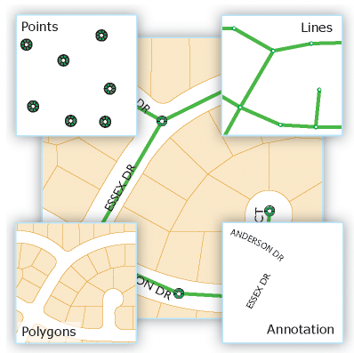  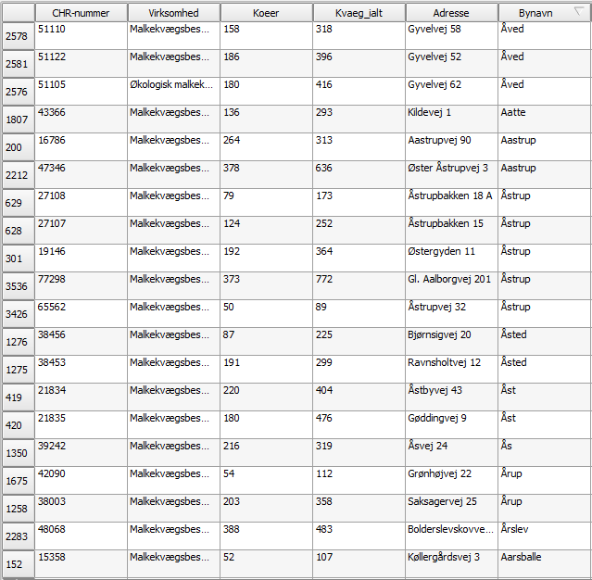

Vejledning – Geoprocessing

Hvad | Hvorfor
Geoprocessing | Ensretning af analyse metoder og begreber.  Forskellige analyser bruger forskellige udvælgelses/selection metodik af objekter, det er vigtigt at forskellige systemer og programmer bruger en ensrettet udvælgelsesmetodig så den samme analyse altid har samme resultat uagtet af hvem der laver analysen.
Clementini spatial operators | De principper som definerer retningslinjerne for geografisk udvælgelse af data blev beskrevet af Clementini.  Geografisk selektion:  - Overlapper  - Berører  - Krydser  - Indeni  Alle objekter opdeles i en indre kerne og en ydre grænse.  Grænse x grænse -> berøring  Grænse x kerne -> overlap  Kerne x kerne ->overlap  Kerne x kerne (uden grænse x grænse) -> indeni  For linjer gælder:  At de altid overlapper, berører og krydser samtidigt.  For punkter gælder:  At de altid berører og overlapper samtidigt.
Værktøjer | Intersect -> overlap  Touch -> berører  Crosses -> krydser  Are partly within -> indeholder delvist (ved multipart polygoner)  Are completely within -> indeholder  Disse udvælgelsesmetoder findes Indenfor samme værktøj, bl.a. intersect værktøjet, spatial join og selelct by location.  Dertil kommer Geoprocessing værktøjerne der gør brug af Clementinis operatører til at ændre/modificere i datasæt. Disse værktøjer kan findes under menuen vektor->geoprocess-værktøjer  - Buffer, udvider objekter  - Intersect/Skæring mellem datasæt  - Merge/kombiner datasæt  - Clip/beskær datasæt evt. med omfangspolygon eller efter en attribut værdi  - Dissolve/opløs elementer, smelter objekter/polygoner mfl. Sammen baseret på attribut værdi

Inspiration

ESRI har en god guide til forståelse af emnet her:

http://edndoc.esri.com/arcobjects/9.2/net/shared/geoprocessing/geoprocessing/what_is_geoprocessing_qst_.htm

Mange værktøjer har flere af disse Geoprocessing muligheder bl.a. Buffer der kan opløse objekter.

